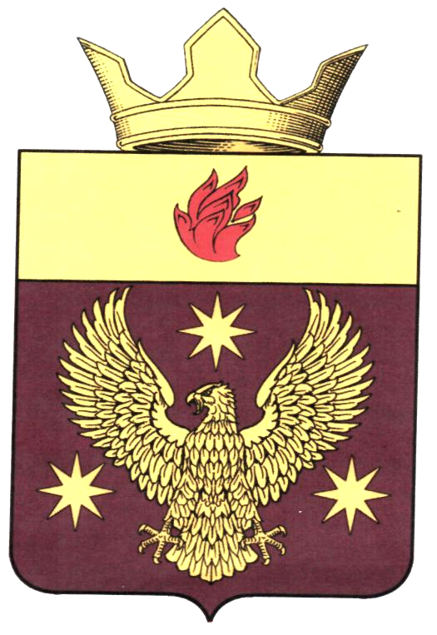
ВОЛГОГРАДСКАЯ ОБЛАСТЬ
ЖИРНОВСКИЙ МУНИЦИПАЛЬНЫЙ РАЙОН
СОВЕТ БОРОДАЧЕВСКОГО СЕЛЬСКОГО ПОСЕЛЕНИЯ

РЕШЕНИЕ

от «18» 10. 2017 г. № 11/2

О внесении изменений и дополнений в Устав Бородачевского
сельского поселения Волгоградской области

Руководствуясь Федеральным законом от 28.12.2016 № 494-ФЗ «О внесении изменений в отдельные законодательные акты Российской Федерации» и Уставом сельского поселения Бородачевское Волгоградской области, Совет Бородачевского сельского поселения решил:

- Внести в Устав Бородачевского сельского поселения Волгоградской области, принятый решением Совета Бородачевского сельского поселения от «30»06.2017 г. № 8/1 (в редакции решений от «25»09 2017 г. № 10/2), следующие изменения:

1.1. Части 5 и 7 статьи 21 Устава, определяющей статус, порядок избрания и прекращения полномочий главы Бородачевского сельского поселения, изложить в следующей редакции:

«5. В случаях, когда глава Бородачевского сельского поселения временно (в связи с болезнью или отпуском) не может исполнять свои обязанности, их исполняет заместитель главы Бородачевского сельского поселения, а при его отсутствии - иное должностное лицо администрации Бородачевского сельского поселения в соответствии с распределением должностных обязанностей в администрации Бородачевского сельского поселения. Временное исполнение обязанностей главы Бородачевского сельского поселения возлагается распоряжением главы Бородачевского сельского поселения.
В случае невозможности издания главой Бородачевского сельского поселения указанного распоряжения или в случае временного отстранения его от должности в установленном законом порядке либо применения к нему по решению суда мер процессуального принуждения в виде заключения под стражу временное исполнение обязанностей главы Бородачевского сельского поселения лица возлагается решением Совета Бородачевского сельского поселения на заместителя главы Бородачевского сельского поселения, а при его отсутствии – на иное должностное лицо администрации Бородачевского сельского поселения в соответствии с распределением должностных обязанностей в администрации Бородачевского сельского поселения или депутата Совета Бородачевского сельского поселения в течение 10 дней со дня наступления данных событий.
7. Решение о досрочном прекращении полномочий главы Бородачевского сельского поселения, возложении временного исполнения обязанностей главы Бородачевского сельского поселения на заместителя главы Бородачевского сельского поселения, иное должностное лицо, указанное в части 5 настоящей статьи, или депутата Совета Бородачевского сельского поселения принимается Решением Совета Бородачевского сельского поселения в течение 10 дней после дня поступления в Совет Бородачевского сельского поселения документов, свидетельствующих о появлении основания для досрочного прекращения полномочий главы Бородачевского сельского поселения.
Полномочия главы Бородачевского сельского поселения считаются прекращенными со дня наступления события, являющегося основанием для досрочного прекращения полномочий главы Бородачевского сельского поселения, если иное не предусмотрено решением Совета Бородачевского сельского поселения о досрочном прекращении полномочий главы Бородачевского сельского поселения.
В случае отставки главы Бородачевского сельского поселения по собственному желанию, если Совет Бородачевского сельского поселения не примет решение о досрочном прекращении полномочий главы Бородачевского сельского поселения и возложении его обязанностей на заместителя главы Бородачевского сельского поселения или иное должностное лицо администрации Бородачевского сельского поселения в указанный срок, то полномочия главы Бородачевского сельского поселения считаются прекращенными со следующего дня после истечения указанного срока.».

1.2. Часть 3 статьи 28 Устава, определяющей порядок принятия устава Бородачевского сельского поселения, порядок внесения в него изменений и (или) дополнений, изложить в следующей редакции:

«3. Не требуется официальное опубликование порядка учета предложений по проекту решения Совета Бородачевского сельского поселения о внесении изменений и дополнений в устав, а также порядка участия граждан в его обсуждении в случае, когда в устав вносятся изменения в форме точного воспроизведения положений Конституции Российской Федерации, федеральных законов, Устава Волгоградской области или законов Волгоградской области в целях приведения данного устава в соответствие с этими нормативными правовыми актами.».

2. Настоящее решение подлежит официальному опубликованию после его государственной регистрации и вступает в силу после его официального опубликования.

Председатель Совета
Бородачевского сельского поселения А.И.Фомин

